ОФИЦИАЛЬНЫЙ ВЕСТНИК ВОЛОКСКОГО СЕЛЬСКОГО ПОСЕЛЕНИЯ 29 апреля 2022г. № 11(198)


БЮЛЛЕТЕНЬ
«ОФИЦИАЛЬНЫЙ ВЕСТНИК ВОЛОКСКОГО СЕЛЬСКОГО ПОСЕЛЕНИЯ»
Официальное издание Администрации Волокского сельского поселения

№ 11 (198)
29.04.2022
Учредитель газеты:
Совет депутатов Волокского сельского поселения
Выходит
с 6 мая
2015 года

Заместитель Генерального прокурора России Алексей Захаров провел личный прием граждан в Новгородской области

Сегодня, 21 апреля 2022 года, заместитель Генерального прокурора Российской Федерации Алексей Захаров провел личный прием граждан, проживающих в Новгородской области.
В приеме граждан участвовали прокурор Новгородской области Юрий Немкин, Губернатор Новгородской области Андрей Никитин, уполномоченный по правам ребенка в Новгородской области Татьяна Ефимова, уполномоченный по правам человека в Новгородской области Анатолий Бойцев.
Обращения граждан, обратившихся на прием к заместителю Генерального прокурора Российской Федерации, касались вопросов соблюдения законности в сферах оплаты труда, жилищно-коммунального хозяйства, благоустройства, безопасности дорожного движения, здравоохранения, образования.
Например, заявители из п. Волот пожаловались на задержку выплаты заработной платы на одном из строительно-ремонтных предприятий области. Жительница п. Окуловка сообщила о незаконном требовании персонала Окуловской центральной больницы приобретать за личный счет шприцы для сдачи анализов крови. В Великом Новгороде родители детей, страдающих сахарным диабетом, обратились за защитой их прав в вопросах обеспечения медицинскими изделиями непрерывного мониторинга глюкозы.
Граждане указывали на бездействие органов местного самоуправления по организации уличного освещения, вывоза бытовых отходов, водоснабжения населения, обеспечения безопасности образовательных учреждений. Так, житель Хвойнинского района поднял вопрос о ненадлежащем содержании общественного колодца в деревне Остахново. Заявители из г. Малая Вишера и п. Волот обратили внимание на плохое качество уборки контейнерных площадок для сбора бытовых отходов на улицах этих районных центров. На отсутствие должной инфраструктуры по водоотведению сточных и талых вод, вследствие чего происходит подтопление домовладений и земельных участков, указали жители деревни Ермошкино Валдайского района.
В ходе личного приема Алексеем Захаровым принято 28 граждан, проживающих в г. Великом Новгороде, Крестецком, Маловишерском, Новгородском, Солецком, Старорусском, Окуловском, Хвойнинском и в других районах Новгородской области.
По каждому их обращению организована проверка, ход и результаты которых находятся на личном контроле заместителя Генерального прокурора Российской Федерации.

Управление Генеральной прокуратуры Российской Федерации по Северо-Западному федеральному округу

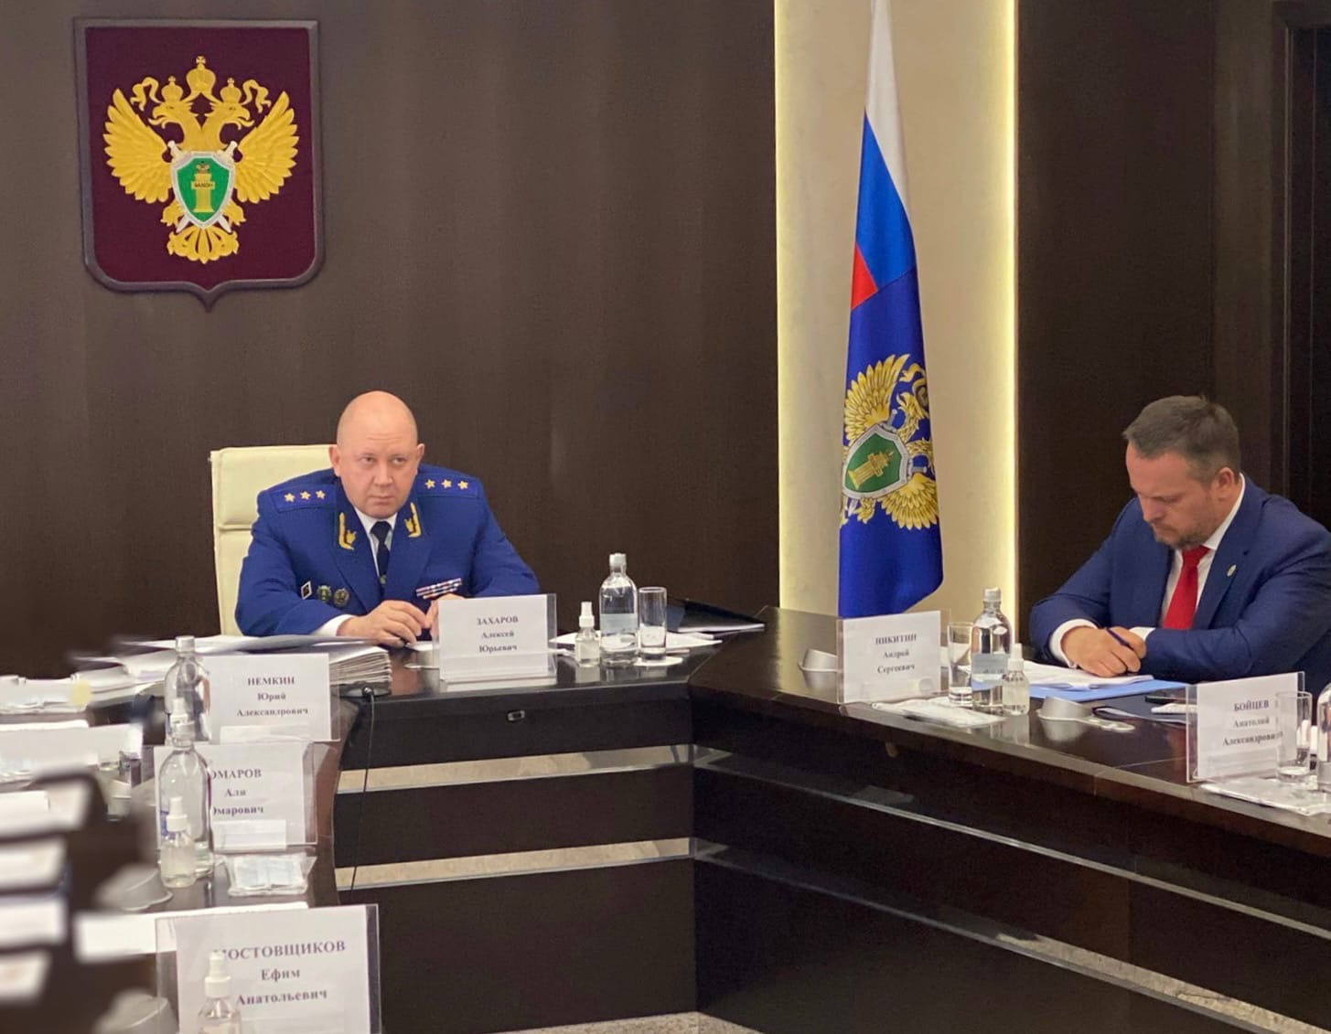

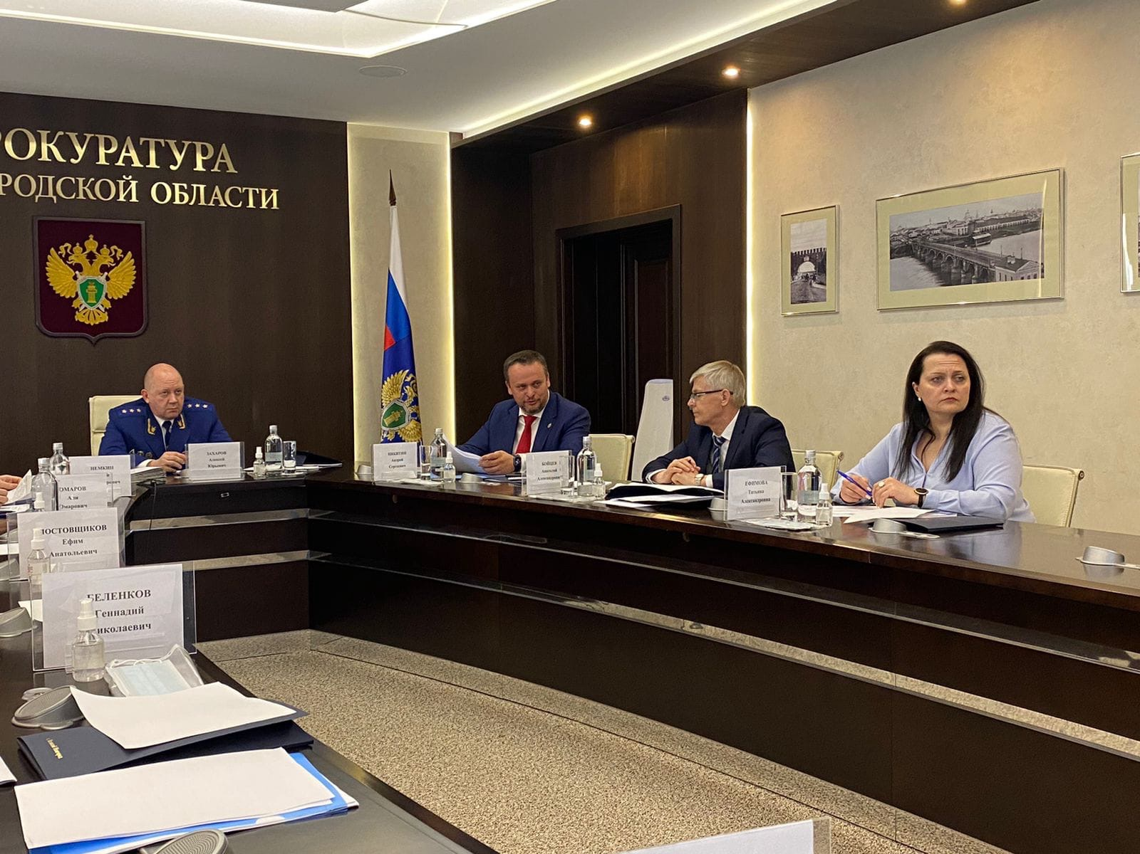

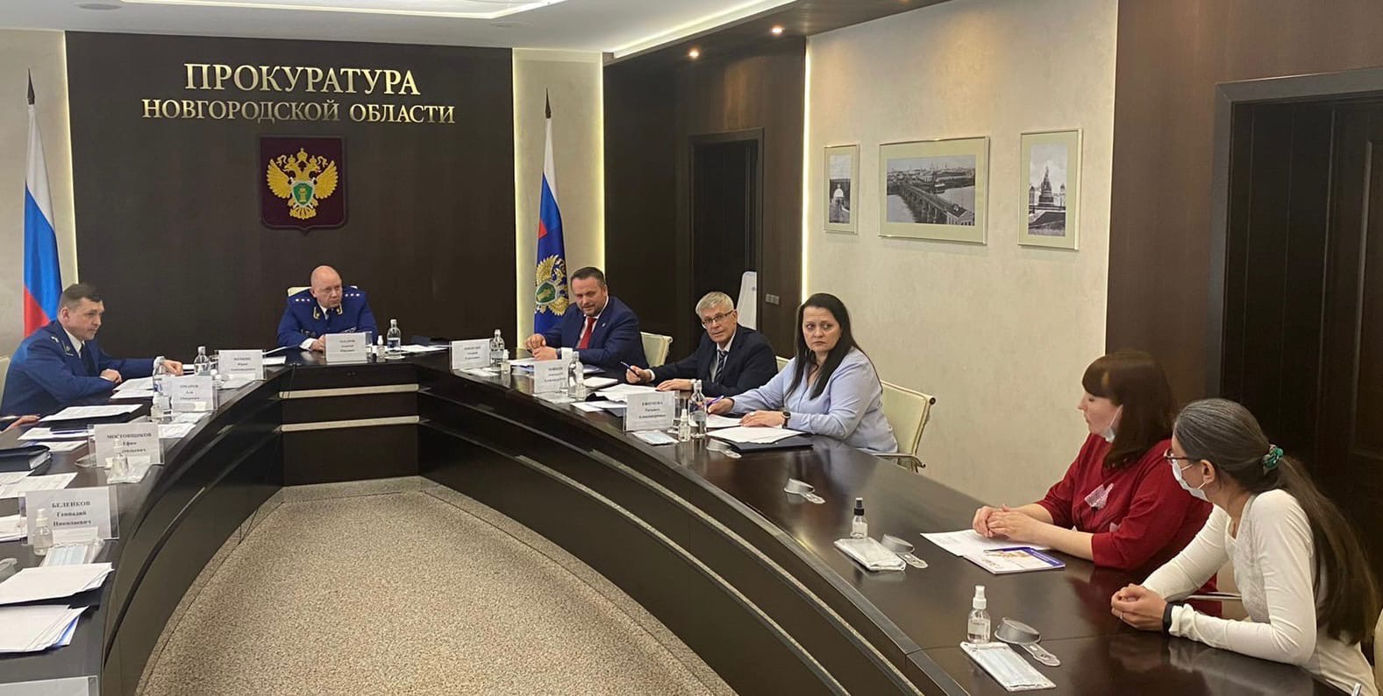

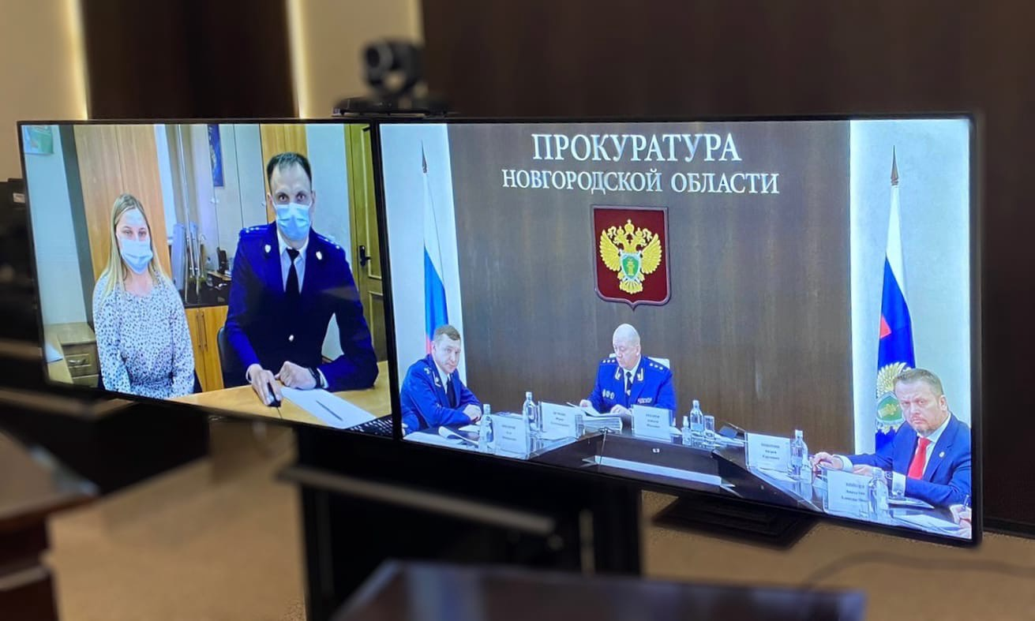

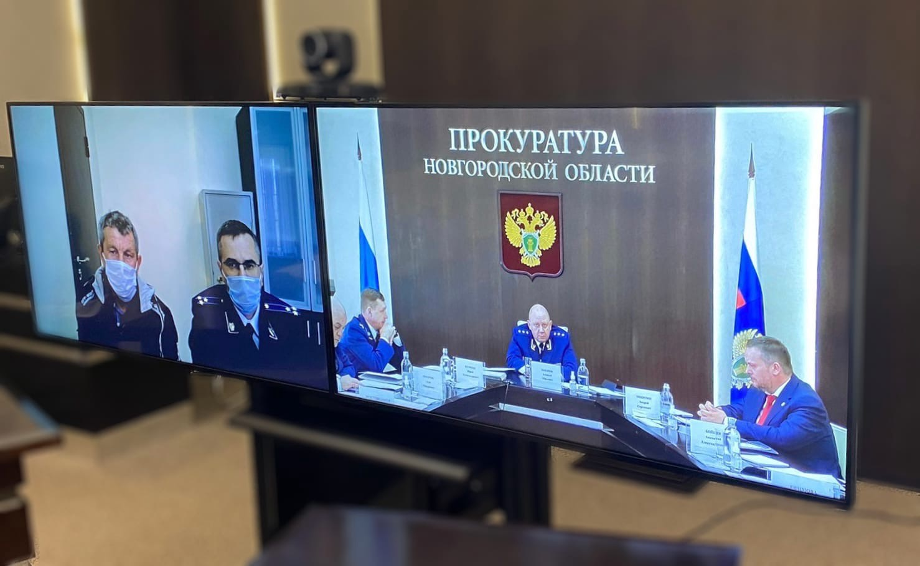

Адрес редакции-издателя:  174421,  Новгородская обл.  Боровичский р-н,  д.Волок,  ул.Центральная, д.1 | Интернет-сайт:  www volokadm.ru  Главный редактор: Н.Н..Петрова  Тел./факс: 94282 | Номер газеты подписан  к печати: в 09.00 час.  22.04.2022  Тираж: 4 экземпляра | Бюллетень распространяется  на безвозмездной основе

